АДМИНИСТРАЦИЯ СЕВЕРО-ЕНИСЕЙСКОГО РАЙОНА
ПОСТАНОВЛЕНИЕ
«07» апреля 2021 г. | № 173-п
гп Северо-Енисейский

О принятии решения о подготовке документации по планировке территории для размещения линейного объекта «Строительство временной автомобильной дороги и площадок на участке месторождения рассыпного золота, для поисков и оценки полезных ископаемых на участке «Гранитный» (золото из рассыпных месторождений)»

В соответствии со статьей 45 Градостроительного кодекса Российской Федерации, на основании заявления общества с ограниченной ответственностью научно-инженерный центр «ВИПИ Гранит» от 16.03.2021 о принятии решения о подготовке документации по планировке территории для размещения линейного объекта «Строительство временной автомобильной дороги и площадок на участке месторождения рассыпного золота, для поисков и оценки полезных ископаемых на участке «Гранитный» (золото из рассыпных месторождений)» с целью определения местоположения границ образуемых и изменяемых земельных участков, в соответствии с пунктом 2.1 статьи 11.3 Земельного кодекса Российской Федерации, руководствуясь статьей 34 Устава района, ПОСТАНОВЛЯЮ:
1. Принять решение о подготовке документации по планировке территории для размещения линейного объекта «Строительство временной автомобильной дороги и площадок на участке месторождения рассыпного золота, для поисков и оценки полезных ископаемых на участке «Гранитный» (золото из рассыпных месторождений)», расположенной: Красноярский край, Северо-Енисейское лесничество, Новокаламинское участковое лесничество, квартал 58 (часть выдела 29); квартал 59 (части выделов 31, 51, 54, 75); квартал 113 (части выделов 4, 5, 10, 15, 17, 24); квартал 114 (части выделов 1, 2, 5, 10, 11, 15, 16, 37), на земельном участке с кадастровым номером 24:34:0000000:2727 согласно приложению к настоящему постановлению, общей ориентировочной площадью территории, в отношении которой планируется подготовка документации по планировке территории – 9,68 га.
2. Линейный объект, указанный в пункте 1 настоящего постановления, не является объектом капитального строительства и не соответствует характеристикам сооружения, предусмотренным Федеральным законом от 30.12.2009 № 384-ФЗ «Технический регламент о безопасности зданий и сооружений», а также не является объектом федерального, регионального или местного значения.
3. Подготовка документации по планировке территории для размещения линейного объекта, указанного в пункте 1 настоящего постановления, может осуществляться физическими и юридическими лицами за счет их средств.
4. Подготовка документации по планировке территории для размещения линейного объекта, указанного в пункте 1 настоящего постановления, должна осуществляться в соответствии с требованиями части 10 статьи 45 Градостроительного кодекса Российской Федерации, в том числе на основании схемы территориального планирования Северо-Енисейского района, утвержденной решением Северо-Енисейского районного Совета депутатов от 30.11.2009 № 654-57 «Об утверждении схемы территориального планирования Северо-Енисейского муниципального района», лесохозяйственного регламента, положения об особо охраняемой природной территории, в соответствии с нормативами градостроительного проектирования Красноярского края и Северо-Енисейского района, с требованиями технических регламентов, сводов правил с учетом материалов и результатов инженерных изысканий, границ зон с особыми условиями использования территорий.
5. Документация по планировке территории для размещения линейного объекта, указанного в пункте 1 настоящего постановления, до ее утверждения подлежит согласованию: с органами государственной власти, осуществляющими предоставление лесных участков в границах земель лесного фонда; с владельцами автомобильных дорог, в границах придорожных полос которых предусматривается размещение объекта.
6. Настоящее постановление подлежит опубликованию в газете «Северо-Енисейский ВЕСТНИК» в течение трех дней со дня его принятия и размещению на официальном сайте Северо-Енисейского района (www.admse.ru).
7. Со дня опубликования настоящего постановления до дня поступления в администрацию Северо-Енисейского района проекта документации по планировке территории для размещения линейного объекта, указанного в пункте 1 настоящего постановления, физические и юридические лица вправе представить в администрацию Северо-Енисейского района свои предложения о порядке, сроках подготовки и содержанию документации по планировке территории в составе проекта межевания территории для размещения линейного объекта, указанного в пункте 1 настоящего постановления.
8. Настоящее постановление вступает в силу со дня его подписания.

Временно исполняющий полномочия
Главы Северо-Енисейского района,
первый заместитель главы района А.Н.Рябцев

Приложение
к постановлению администрации
Северо-Енисейского района
от «07» 04.2021 № 173-п

Схема расположения проектируемого линейного объекта

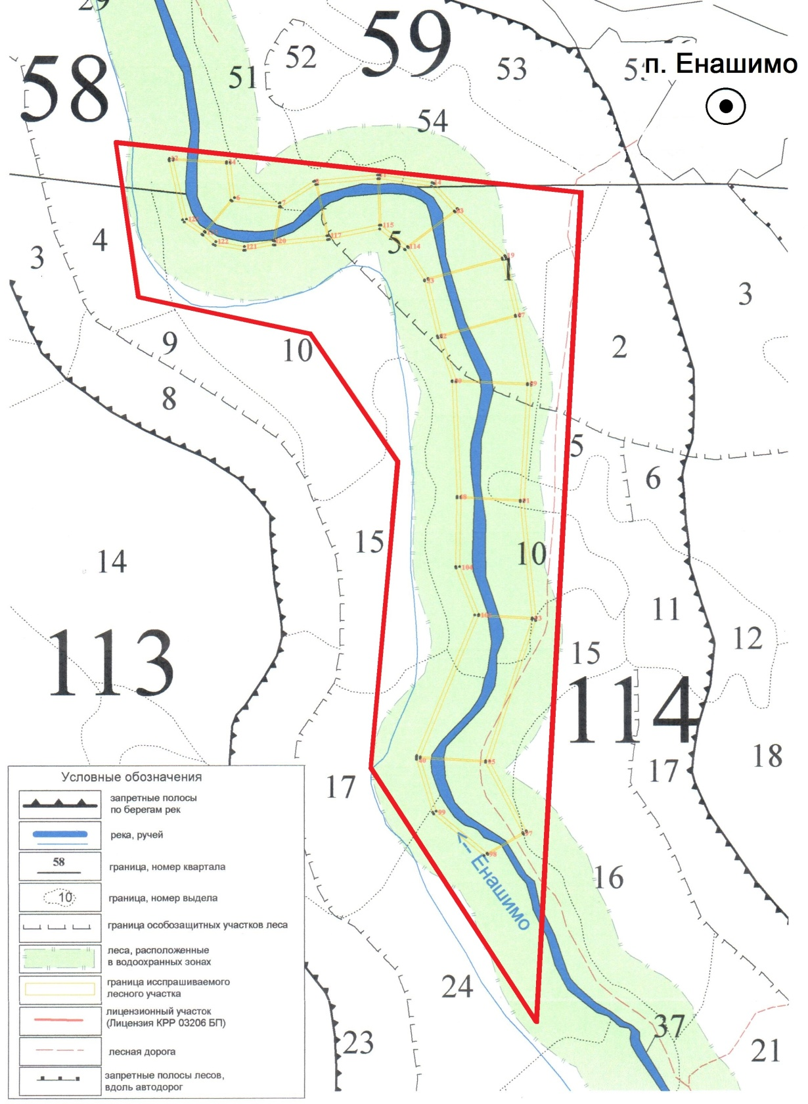

- границы земельного участка, образуемого для размещения линейного объекта «Строительство временной автомобильной дороги и площадок на участке месторождения рассыпного золота, для поисков и оценки полезных ископаемых на участке «Гранитный» (золото из рассыпных месторождений)»

